DBKK-1 冷库制冷系统实训考核装置
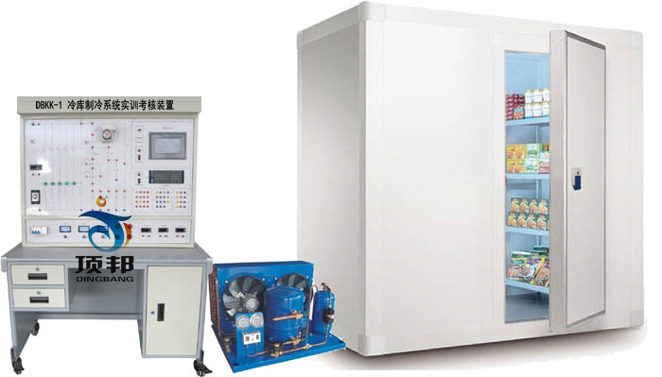
一、产品结构
桌身部分：采用优质钢板做骨架，经过机械加工成型，外表面喷涂彩色环氧聚塑，整机既坚固耐用，又美观大方。桌子的底部采用带刹车的万向轮，移动和固定两相宜，方便调整设备的摆放位置。
桌面部分：采用25mm厚高度纤维板外贴进口防火板，PVC截面封边，桌面鸭嘴型设计。桌面具有耐磨、耐热、耐污、耐烟灼、耐火、耐菌、防霉、抗静电及易清洁等特点。
控制系统：控制系统外壳由全钢精加个而成，整体环氧聚塑喷涂，面板采用铝板喷涂彩色蚀刻技术。面板上装有各种测量仪表，显示来自小型冷库系统能赶上的被测点参数，包括电压、电流、温度、压力等指标。此外集合PLC、触摸屏、机电线路控制系统，学员可以方便测量各种电类信号。
二、技术参数
•额定功率：800W；
•额定电压：AC380V，50Hz；
•制冷量：约600Kcal/n；
•控温：高温库可以控制在5℃ 左右，低温库可以控制在-15℃左右；
•压缩机功率：3PH；
•防护等级：IP44；
•安全保护：过压、过流、漏电保护措施。
三、系统说明
冷库教学实验台由二个部分组成。
制冷系统。主要元件有电磁阀,热力膨胀阀,手阀,蒸发压力调节阀,机组等,还有相应的压力表、数显温度表等。在该设备上进行实验，可以让学生彻底了解蒸发压力调节阀的作用和使用方法。
蒸发压力调节阀的工作原理是由一台制冷机组同时向二个或二个以上的冷库供应冷量,各库要求的蒸发温度(蒸发压力)也不同,因为高温库的蒸发温度较高,低温库的蒸发温度较低,压缩机工作时吸气压力是根据低温库的蒸发压力,因此吸气压力较低。这时,那些需要保持较高蒸发温度(即高温库)的蒸发器出口管路上便装上蒸气压力调节阀(即背压阀),使阀前的压力保持在调定的范围内,经过阀的节流,使阀后的压力和吸气压力相同,这样就保证了系统中各个蒸发器在各自不同工况下正常运转。本系统使用的制冷剂为R22。
电气控制系统。一机两库教学实验台匹配了相应的电气控制系统，从制冷系统到电气控制系统,都是围绕数学而设计的。通过本台实验,能较熟悉进行操作、排除故障,通过对这套设备的学习，学生可以达到劳动部有关部门颁发的制冷工等级的中级水平。
四、故障点说明
本系统中设计了多个故障点，主要有：压缩机故障模拟、启动器故障模拟、过载保护器、温控器故障模拟、门灯故障模拟、化霜继电器故障模拟及相应的电路故障模拟等。
五、结构说明
实验台架采用不锈钢材料制作，底部安装有4个万向轮。故障箱设置在实验系统的后面机柜内，由教师进行故障点的设置。操作面板上安装有电气保护元件、电源指示等、过流保护、各种温度表、压力表、控制开关等。
六、能完成的实训项目
·冷库电气控制实训练；
·冷库温度自动调节装置的调试；
·冷库实训系统故障的检测和排除；
.制冷专用工具的基本操作；
·冷库系统的检漏和维护；
· 冷库制冷系统的维修操作。
·小型冷库的电气控制
·小型冷库的电器故障的设置和检修
·小型冷库制冷系统启动、运行那个、调试、保护技术
·小型冷库运行工况和运行参数的自动化检测及分析
·小型冷库系统故障的设置和检测
·PLC可编程控制器的技术应用
·组态技术应用
七、基本配置
序号 | 名称 | 型号 | 单位 | 数量 | 备注
1. | PLC控制系统 | LIDE CPU224 | 套 | 1
2. | 数据采集系统 | EM231 | 套 | 1
3. | 触摸屏监控系统 | MCGS 7寸 | 套 | 1
4. | 风冷制冷机组 | 五匹 | 套 | 1
5. | 冷风机 |  | 套 | 2
6. | 温控器 | F2000 | 只 | 2
7. | 智能显示仪表 |  | 套 | 1
8. | 钢制实训台 | 1500×750×780mm | 张 | 1
9. | 风冷式制冷机组 | 3P | 套 | 1
10. | 拼装式冷库 | 1950×1950×2200mm | 套 | 1
11. | 智能监控软件 |  | 套 | 1
12. | 配套易损器材 |  | 套 | 1
13. | 工程材料 |  | 套 | 1
14. | 配套资料袋 |  | 套 | 1

